Rasbeschrijving : Hollandse kriel

Omstreeks 1850 zijn de eerste Hollandse Krielen ontstaan, de oudste afbeelding dateert van 1856. In 1906 is de Hollandse Kriel als ras erkend volgens de Nederlandse standaard.
De Hollandse Kriel is een levendig, zeer klein kipje en heeft alles wat je van een krielkip mag verwachten: ze zijn met een kleine ruimte al snel tevreden; ze leggen ook regelmatig een heerlijk eitje, zelfs in de winter. Ook worden
de hennen regelmatig broeds, zodat men gemakkelijk nageslacht kan verwachten. De Hollandse kriel is momenteel erkend in 30 kleuren.

 | 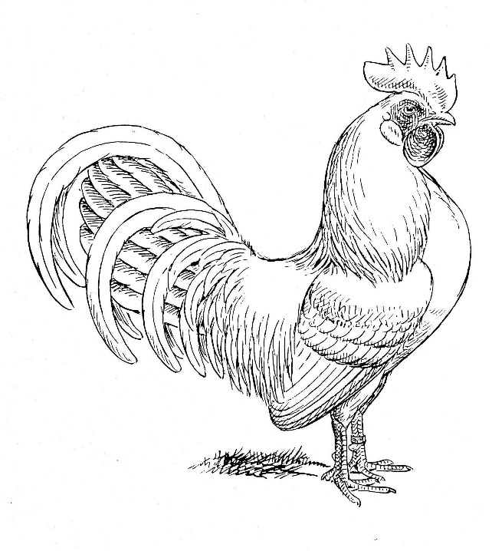 | 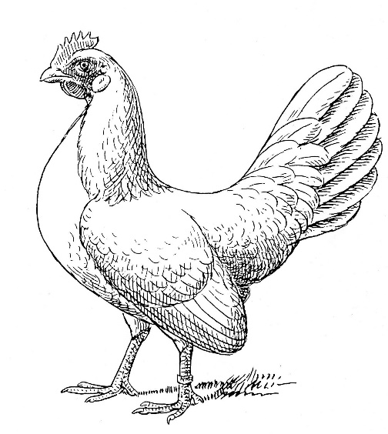
 | Haan | Hen
Romp: | Gedrongen, breed, naar achteren smaller wordend; met van voren opgerichte houding zonder dat het lichaam zelf de indruk geeft naar achteren te hellen. | Als bij de haan.
Kop: | Naar verhouding vrij klein, niet spits en niet bolwangig; gezicht helder rood, vrij spaarzaam bedekt met haarachtige veertjes. | Als bij de haan.
Snavel: | Vrij kort, sterk, enigszins gebogen aan de punt, donker- of licht hoornkleurig al naar gelang de kleur van het gevederte. | Als bij de haan.
Kam: | Enkel,vrij klein, regelmatig getand, 5 kampunten, recht en rechtop, fijn van weefsel, helder rood, de kamhiel volgt niet de buiging van de nek, doch loopt iets op naar achteren. | Als bij de haan, echter veel kleiner.
Kinlellen: | Nauwelijks middelgroot, vrij groot en niet afhangend, fraai gerond, gelijk van lengte, helder rood. | Als bij de haan, echter veel kleiner.
Oorlellen: | Betrekkelijk klein, vlak, niet dik en niet glacé-achtig, zuiver wit, ook aan de randen; langwerpig rond tot amandelvormig. | Als bij de haan, echter veel kleiner.
Ogen: | Vrij groot, levendig van uitdrukking, oranjerood tot bruinrood. | Als bij de haan.
Hals: | Vrij kort, fraai naar achteren gebogen, naar boven dunner wordend, voorzien van rijk ontwikkeld halsbehang, reikend tot op rug en schouders en de hals van voren zoveel mogelijk omsluitend. | Als bij de haan, echter met minder lange bevedering.
Rug en Zadel: | Zeer kort, iets aflopend naar achteren en in een kortronde, holle lijn oplopend naar de staart zonder scherpe of hoekige overgang: zadel kort, breed ruim voorzien van vrij lange zadelbehangveren, welke fraai aansluiten bij de staartdekveren. | Als bij de haan, echter zonder lange zadelbehangveren, maar fraai afgedekt tot aan de staartdekveren.
Borst: | Hoog en sterk naar voren gedragen, vol, breed, fraai gerond. | Als bij de haan.
Vleugels: | Naar verhouding groot en lang doch niet te spits aan het einde, schuin achterwaarts naar beneden gericht zonder de grond te raken, goed aan het lichaam getrokken, zodat de vleugeleinden elkaar onder het lichaam dicht naderen. | De vleugels in mindere mate naar beneden gedragen, ook goed aan het lichaam getrokken, zoals de haan.
Schouders: | Breed. | Als bij de haan.
Staart: | Opgericht tot enigszins hoog ( doch niet rechtop en steil ) en gespreid gedragen, naar verhouding groot, vol bevederd, voorzien van flink gebogen en fraai ontwikkelde sikkelveren en goed ontwikkelde staartdekveren. De staartstuurveren moeten goed gespreid staan. | Opgericht tot enigszins hoog ( doch niet rechtop en steil ) en gespreid gedragen, naar verhouding groot, vol bevederd. De staartstuurveren moeten goed gespreid staan.
Achterlijf: | Gesloten met matige donsontwikkeling, schuilgaande onder de vleugels. | Als bij de haan.
Dijen: | Kort, goed uit elkaar geplaatst en van voren gezien vrijwel evenwijdig aan elkaar staande. | Als bij de haan.
Loopbenen en tenen: | Loopbenen vrij kort, onbevederd, met 4 goed gespreide middellange tenen; donkerder of lichter leiblauw, al naar gelang de veerkleur. Met ruim ontwikkelde sporen. | Als bij de haan, echter zonder spoorvorming.
Bevedering: | Vol ontwikkeld met rijke sierbevedering, doch iets krappe donspartij. | Als bij de haan, echter zonder sierbevedering.
Gewicht: | 500 tot 550 gram | 400 tot 450 gram
Ringmaat: | 10 mm | 9 mm

